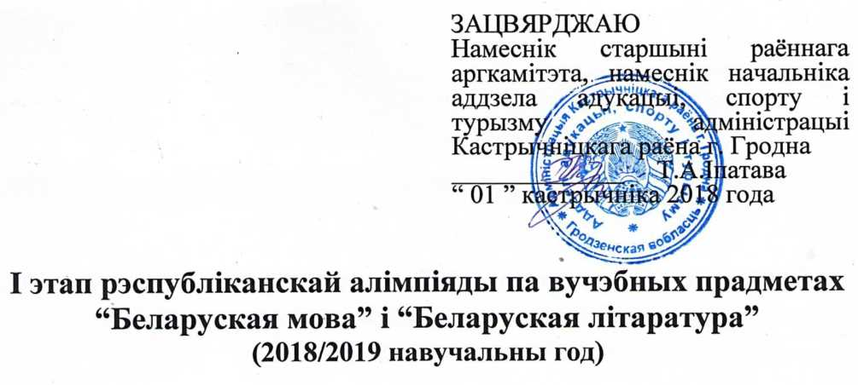

Комплексная работа

XI клас

Шыфр

|  |  |  |  |  |  |  |  |  |  |  |  |
| --- | --- | --- | --- | --- | --- | --- | --- | --- | --- | --- | --- |
| № задання | 1 | 2 | 3 | 4 | 5 | 6 | 7 | 8 | 9 | 10 | Усяго |
| Колькасць  балау | 2,5 | 4,5 | 4,5 | 3 | 2,5 | 4 | 5,5 | 2,5 | 6 | 15 | 50 |
|  |  |  |  |  |  |  |  |  |  |  |

Старшыня журы Члены журы: _

Дарагi удзельшк алттяды, жадаем поспехау у выкананм заданняу!

Заданне 1. Прывядзще прыклады слоу, у яюх адбываюцца асiмiляцыйныя працэсы.

|  |  |  |  |  |
| --- | --- | --- | --- | --- |
| Аамшяцыя па глухасщ | Аамшяцыя па звонкасщ | Аамшяцыя па мяккасщ | Аамшяцыя свюцячых да шыпячых | Аамшяцыя шыпячых да свюцячых |
|  |  |  |  |  |

Заданне 2. А. Замянще iншамоуныя словы беларускiмi адпаведшкамг

Аргумент - , шцыдэнт -

, кампетэнтнасць - .

Б. Устауце у фразеалапзмы прапушчаныя кампаненты-лiчэбнiкi у патрэбнай склонавай форме i патлумачце ix значэнне.

стрэлам забщь зайцау -

у сценах (сядзець, жыць) -

Заданне 3. Вызначце спосаб утварэння аутарсюх наватворау.

1. I застыт дзве xваiны у полi кветкарунным (П.Трус).
2. Экранная калыханка плыла у папяровым лесе; м^цеу пластылiнавы месяц, працяты тэлемаланкай (А.Глобус).
3. Досыць зямля ад войнау дрыжала. Планета нявесцiцца, у планеты хрэсьбшы (Р.Барадулiн).

|  |  |  |
| --- | --- | --- |
| Аутарск наватвор | Утваральная  аснова | Спосаб  словаутварэння |
|  |  |  |
|  |  |  |
|  |  |  |

Заданне 4. Раскрыйце дужкi, згрупуйце словы i словазлучэннi у адпаведнасцi з правшам^ узшвГушы ix.

|  |  |
| --- | --- |
| Правiла | Прыклады |
| Прыналежныя прыметнiкi, утвораныя ад уласных назоушкау пры дапамозе суфiксау -ау-, -ое-, -ш-, якiя пiшуцца з лггары: |  |
| Афiцыйныя сучасныя назвы дзяржау, назвы частак дзяржау i частак кантынентау, у якix усе словы тшуцца з лiтары: |  |
| Фразеалагiзмы, у складзе яюх усе словы пiшуцца з лггары: |  |
| Назвы культурных мерапрыемствау, яюя маюць дзяржаунае або мiжнароднае значэнне, у яюх з лггары тшацца першае слова: |  |

Назвы пастаянна праводзiмых масавых мерапрыемствау, у якiх усе словы шшуцца з лiтары:

Словы для даведю: (Н/н)асовiчау (С/с)лоушк, (В/в)ялiкае (Г/г)ерцагства (Л’л)юксембург, (П/п)iрава (П/п)ерамога, (Д/д)зень (С/с)лавянскай (П/п)iсьменнасцi, (Д/д)зень сустрэчы выпускшкоу.

Заданне 5. Зашшыце словазлучэннi у пачатковай форме.

Таленавпыя iмпрэсарыа - ,

шэрыя гусi - ,

старажытныя рукапiсы - металiчныя клiшэ -

Заданне 6. Перакладзiце словазлучэнш на беларускую мову.

Послать письмо по адресу -

в другой раз -

благодарю вас -

в трёх километрах от города - i уход за больным -

Заданне 7. Прачытайце урывак з рамана У.Караткевiча “Каласы пад сярпом тва1м”. Замянще дзеясловы, запiсаныя у дужках, дзеепрыметнiкамi. Аформiце тэкст з улжам арфаграфiчных i пунктуацыйных нормау беларускай мовы.

Наведалi палац с..ляне з казою. З тварамi (намазаць)

сажай у (вывернуць) кажухах яны прынеслi з сабой

мароз гук дуды ц..мбал i бубна. Каза была у шэр..м ваучын..м футры i у

(сушыць) авечай масцы з пукам каласоу замест барады.

Каза с..пявала дурас..лiвым голасам. Гэта была ужо (не) забава а важная

1 ' w w w rp

справа. Бо ад казы залеж..у наступны ура..жай. Тым каму пашанцавала убачыць “душу” швы в..дома што яна падобная да спрытнай казы якая бегае на задшх но..ках. (С) пачатку ёй добра жыць але потым жнуць

(паспець) жыта i усё мен..ш застаецца (зарасщ)

месца дзе магла (б, бы) (з, с)хавацца (спалохаць)

“душа” нiвы. У а..чаi яна хаваецца у апошнюю жменю

(не зжаць) каласоу гэта i ёсць барада казла. Апошнюю

жменю зр..заюць асц..рожна. Яна ляжыць пад абразамi i выходзiць з хаты тольк на с..вята (прывязаць) да галавы казы.

Пра якое свята щзе гаворка у тэксце?

Заданне 8. У наступных характарыстыках лiтаратурна-мастацкага напрамку знайдзще i адзначце памылковыя сцверджаннi.

|  |  |
| --- | --- |
| Лгаратурна-  мастацкi  напрамак | Характарыстык напрамку |
| Мадэрнiзм | 1. Мадэрнiзм як лггаратурна-мастацю напрамак уяуляе сабой спалучэнне розных плыняу (напрыклад, сiмвалiзм, iмпрэсiянiзм, футурызм i iнш.). 2. Мадэрнiзм узшкае у еурапейскай культуры у Х1Х ст. 3. У кантэксце гэтага напрамку можна разглядаць творчасць Мжолы Гусоускага, Яна Баршчэускага, Вiнцэнта Дунiна-Марцiнкевiча. 4. Мадэрнiзму уласцiвы пошукi у галiне формы, эксперыментатарства са зместам, авангардная сюраванасць у спосабах адлюстравання рэчаiснасцi. 5. Характэрнымi для мадэршзму з’яуляюцца наступныя жанры i жанравыя разнавiднасцi: падарожныя нататкi, элегiя, щытя, меладрама, слязлiвая камедыя. |

Адказ:

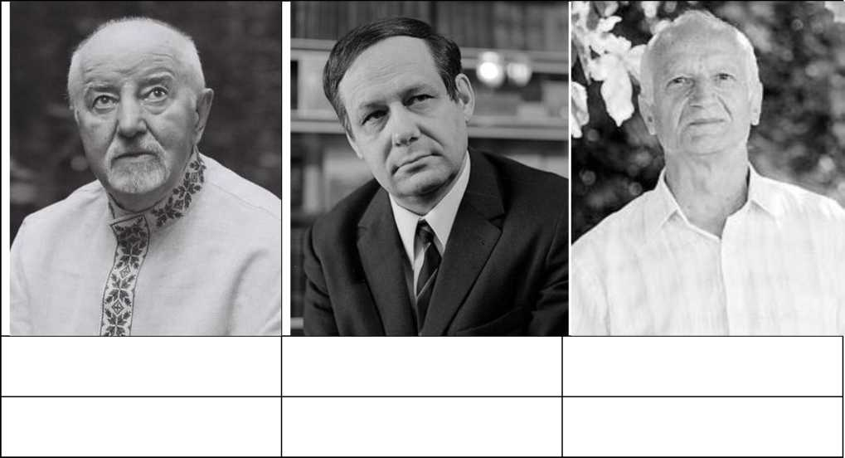

Факты для даведю: 1 - аутар новых паэтычных форм: версэты, зномы, пункщры, вершасказы, 2 - бiблейскiя матывы, 3 - Ганна Чарнушка i Васiль Дзяцел, 4 - дыялекталапчны словазбор, 5 - манументальныя паэтычныя вобразы мацi i радзiмы, 6 - намшант на Нобелеускую прэмш у галiне лiтаратуры, 7 - народны паэт Беларуси 8 - народны тсьменшк Беларусi, 9 - нацыянальная эпапея, 10 - пакаленне дзяцей вайны, 11 - Палессе, 12 - паэтычны пераклад “Слова пра паход 1гаравы”,

Зданне 9. Пазнайце тсьменнка па фотаздымку. Суаднясще факты, звязаныя з жыццём i творчасцю лiтаратара.

1. - раманы “Людзi на балоце”, “Подых навальнщы”, “Заве^ снежань”,
2. - рэчыунасць паэзii, 15 - ускладненая метафарычнасць, 16 - Ушаччына, 17 - фшасофская лiрыка.

Заданне 10. Прачытайце верш Нiла Гiлевiча “Мащ” i запоунiце таблiцу.

(1) Я узыходжу на двор, (2) Я гляджу у яе вочы,

Я кажу ёй: “Са святам!” — Што свецяцца шчасцем,

I цалую знаёмыя родныя вусны, Гладжу рукi сухiя,

I бяру пад руку, Прапахлыя зеллем,

I iду з ёй у хату, I хшюся да сэрца...

Дзе ад прыпечка б’е А трэба б упасщ

Дух гарачы капусны. Перад ёю — нядужнай, сiвой —

На калеш..

1. Вочы мащ!

У доупя зiмнiя ночы Вы над намi Вясёлымi зоркамi ззялi,

Вы у нясцерпнай дрымоце Злiпалiся, ночы.

т w .. • •

I усё ж усмiхалiся нам,

Забаулялi...

1. Рукi мащ!

Вы у працы не зналi прынукi,

Вы насш штогод Мазалi, як бабiны,

Вы аж ныт увечары,

Мiлыя рую,

Спавiваючы нас Перад сном галубшым.

1. Запiшыце тэму верша.
2. Сэрца мащ!

Наш боль быу тваiм,

He шачай,

Сорам наш

Ты насiла вялiзарным горам, Кропля ж кожная Радасщ светлай дзщячай Напауняла цябе,

Разлiвалася морам...

1. А цяпер ёй —

Адно б на сынка наглядзецца... Жаль, i горыч, i боль Мне душу працшае:

Як жа позна,

Як позна — любiмыя дзещ — Мы няудзячнасць сваю Разумець пачынаем...

1. Якая асноуная iдэя твора?
2. Верш уяуляе сабой пмн. Што услауляе паэт? Якую стылютычную фiгуру выкарыстоувае аутар?
3. Кольк кампазiцыИных частак у творы i строф у кожнай з iх?

Твор можна падзялiць на частю: першая частка

складаецца з строф, другая частка

1. Яюм вершаваным памерам напiсаны твор?

стопны

1. Яюм паводле ужывання з’яуляецца словазлучэнне ‘узыходжу на двор’? Чаму аутар ужывае менавiта дзеяслоу ‘узыходзщь’? Патлумачце, абапiраючыся на лексiчнае значэнне слова.
2. Яюя метафары сустракаюцца у трэцяй страфе верша?
3. Вышшыце гiперабалы, яюя дапамагаюць зразумець, у якой ступеш дзiцячая радасць i няудачы адгукаюцца у матчыным сэрцы.
4. Выпiшыце з вершаваных радкоу не менш за два эштэты.
5. Як стылютычны прыём ужыты у спалучэннях: б’е дух, рук сухГя, сорам наш, перад ёй - нядужай, авой i г.д. Якую ролю ён адыгрывае?
6. У яюх радках аутарам выкарыстоуваецца градацыя? Якое значэнне дапамагае перадаць гэтая стылютычная ф^ра?
7. Якую ролю адыгрывае займеншк ‘мы’ у апошнix радках верша?